خودمراقبتی
نوزادبعد از
زایمان
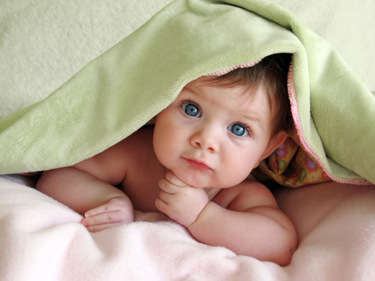

بیمارستان سیدالشهداء فارسان
تهیه کننده : فاطمه رحیمی
آذر ماه
1398
مراقبت ازبند ناف:
1-بندناف را خشک وتمیزنگه دارید .از الکل طبی جهت بند ناف استفاده نکنید
2- بندناف را از بالای پوشک بچه دور نگه دارید .اگر بندناف بیش از حد اصطحکاک یابد ممکن است بندناف زودتر کنده شو.د و خونریزی کند.
3-بندناف را با پوشک نپوشانید .اگر در معرض هوا باشد خشک میماند
4-وجود بندناف مانعی برای حمام کردن نوزاد نیست
5-کمی ترشح مایع از پایه بندناف طبیعی است ولی اگر ترشحات چرکی و بدبو به همراه قرمزی پوست اطراف بندناف و خونریزی وجود داشته باشد به پزشک مراجعه کنید.
6-معمولا 7-3 روز بعد از تولد بند ناف می افتد اگر تا 10 روز بعد از تولد بندناف هنوز بود به پزشک مراجعه کنید
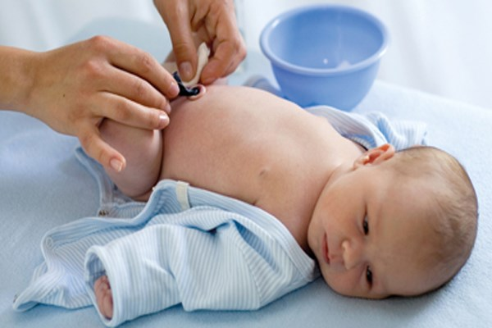

بثورات پوشک:
1-بثورات پوشک بعلت تماس پوست با ادرار و مدفوع ایجاد میشوند.عوض کردن مرتب پوشک بسیار مهم است
2-کرم های محافظ (زینک اکسید.وازلین)درکاهش تماس پوست باادرار ومدفوع بسیار کمک کننده اند.باید ورقه ضخیم از این کرمها روی پوست بماند.
3- رژیم غذایی معمولا" باعث بثورات پوشک نمیشود .ولی به نظر میرسد در بعضی کودکان با خوردن غذاهای خاصی بثورات ایجاد شود.اگر متوجه چنین وضعی شدید از ان غذا پرهیز کنید .
4- بعضی بچه ها به دستمالهای مرطوب وموجود دربازارو پوشکهای یکبار مصرف یا صابونهای رختشویی حساسیت دارند که ممکن است نوزاد را ازرده کند وبا بثورات پوشک و بثورات قارچی متفاوتند. اب ولرم و صابون ملایم بهترین مواد برای ناحیه پوشکی است .
5- از پوشکهایی با سایز بزرگ تابهبود بثورات استفاده کنید.
6- بثورات کوچک چینهای پای نوزاد را معمولا" در گیر نمی کنند و شبیه پوست سوخته شده میباشند اما بثورات قارچی نقاط قرمز رنگ چینهارا میپوشانند.
7- بثورات پوشک فقط مخصوص زیر پوشک است در صورتیکه بثورات زیر پوشک باشد ولی نوزاد تبی بیشتر از 5/37 یا بثورات در جاهای دیگر داشته باشد یا کودک ناخوش یا بثورات چرکی باشد به پزشک مراجعه کنید .
گریه نوزاد:
1-همه بچه ها گریه میکنند که اغلب اوقات بدلیل نیاز یا ناراحتی است ودر صورتیکه به ان نیاز یا ناراحتی رسیدگی شود گریه تمام میشود .
2- گاهی اوقات گریه های بلند و طولانی به کولیک نسبت داده میشوندهنوز علت دقیق قولنج(کولیک) معلوم نیست ولی درد یا گرفتگی یا انقباض روده ممکن است دلیل ان باشد .
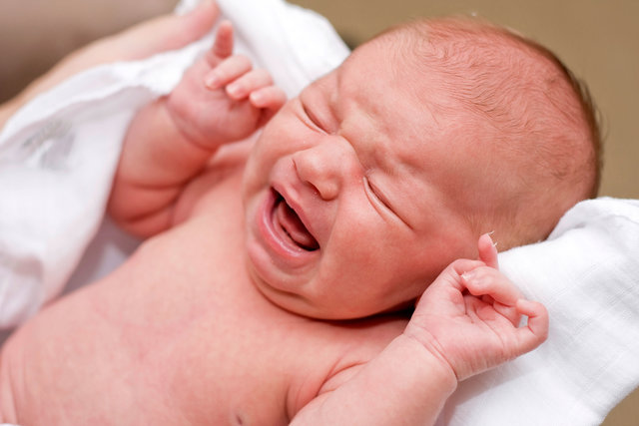
3- بطور معمول قسمت وسیعی از شکم نوزاد سفت است ویا پاهایش راروی شکمش جمع میکند و بعضی بچه ها مشتی گره کرده و صورت قرمز دارند که گاهی با دفع گاز یا مدفوع کولیک بهبود می یابد.

4- در صورت قولنج ،خواباندن شیر خوار به شکم رو دست ،راه بردن ، تکان دادن یا عمود گرفتن میتواند موثر باشد.
5- مادر هنگامیکه مطمئن است کودک در وضعیت بی خطری است حالش خوب است و جایش گرم وخشک است و گرسنه نیست ،اینکه کودک 20-15 دقیقه نق بزند و با او کاری نداشته باشد مشکلی بر ای وی ایجاد نمی کند و به مادر این امکان را میدهد که مقداربیشتری از خواب مورد نیاز خود راجبران کند .
6- در صورت گریه همراه ناخوش بودن نوزاد (تب –شیرنخوردن) بهپزشک مراجعه کنید.
7- در صورت گریه همراه پوشک خیس و کثیف –گرسنگیبچه،شلوغیاطرافبچه،سردییاگرمیبچه،خستگیبچهبهبچهبرسید.
قولنج (کولیک):
1-صبور باشید و این حالت در اکثر کودکان معمولا" تا 3 ماهگی بهبود می یابد .
2- عمود گرفتن بچه ها و تلاش برای اروغ گرفتن انها ممکن است موثر باشد . گاهی سوار ماشین شدن و گردش با ماشین و صدای سشوار یا جارو برقی میتواند بچه را ارام کند.
3- در خصوص مصرف دارو باید با پزشک مشورت کنید.
4- رژیم غذایی مادر معمولا" باعث کولیک نمیشود،البته اگر بچه پس از هر بار که مادر غذای خاصی را میخورد نا ارام میشود ،پرهیز از ان غذا ضرری نخواهد داشت .
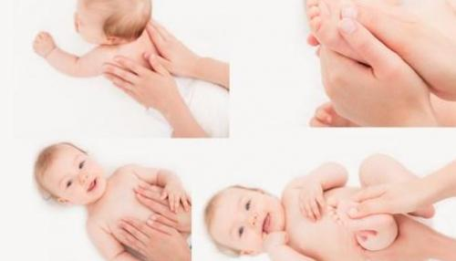
5- ماساژ دادن ملایم نوزاد در ناحیه شکم در کاهش قولنج موثر است .

6- بعضی از پزشکان باور دارند که کولیک در شیر خواران پر جنب و جوش شایعتر است و تحریک زیاد کودک میتواند باعث قولنج شود ، در نتیجه محیط ارام و بی سرو صدا میتواند کمک کننده باشد .
7.اگرکودک ناراحتی مثل دندان درد یا گوش درد داشته باشد،مسکن مانند استامینوفن(با مشورت دکتر) فکر خوبی است البته اگرمنبع واضحی برای ناراحتی کودک وجود نداشته باشد، نباید دارو داد. قولنج رخداد ثابت روزانه است. (تقریبا ساعت آن ثابت است)
دادن داروهای مسکن به کودک،ایده مناسبی نیست وبه ندرت موثر است
آبریزش چشم:
1.شایع ترین علت آبریش در کودکان که مشکل چشمی دیگری ندارند، بسته بودن مجرای اشکی است. این مجرا اشک را از چشم به بینی تخلیه می کند.
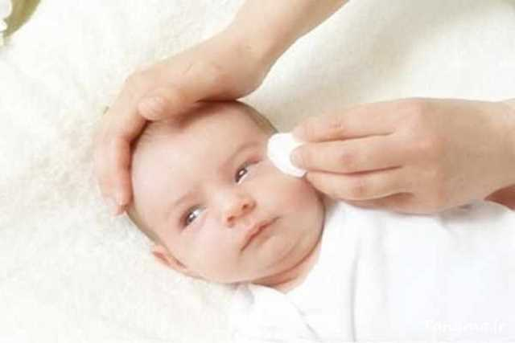
2.گاهی ترشح غلیظ ترو رنگی می شود که می تواند علامت عفونت باشد.

3.اگرترشحات روشنی مثل اشک در چشم دیده می شود، باید:
الف)ماساژ دادن مجرای اشکی به باز کردن مجرا کمک می کند. می توان با هربار عوض کردن پوشک(هر دوتا سه ساعت)ماساژ را انجام داد. مجرای اشک زیر پلک پایین کنار بینی قرار دارد. بافشار ملایم و دوشیدن مجرا به پایین و روی پل استخوانی زیر چشم را ماساژ دهید
ب)چشم ها را در صورت گرد و غبار با پارچه نرم و مرطوب تمیز کنید.
ج)چشم را در معرض دود و دیگر مواد آزارنده قرار ندهید.
د)قبل ازماساژ بهتراست دست ها رابا آب و صابون بشویید.
4.اگرترشحات روشن نیست و کودک زیر3ماه است یامردمک(سیاهی مرکزچشم) اندازه یا شکل متفاوت دارد یا کودک تب بیشتر از 5/37 زیر بغل دارد یا چشمهای خود را میمالد باید به پزشک مراجعه کنید . ودر صورتی که ترشحات روشن نیست ولینوزاد تب ندارد یا چشم های خود را نمی مالد چشم ها را با حوله گرم و مرطوب پاک کنید.بعد از یک ساعت مجدد به چشم ها نگاه کنید. اگر چشم مجدد ترشح چرکی دارد،به پزشک مراجعه کنید.اگر ترشح دلمه دار دارد، به پزشک مراجعه کنید. ممکن است چشم دچار عفونت ویروسی شده باشدو باید علاوه بر مراجعه به دکتر،چشم ها از مواد محرک و آزارنده به دور باشد. درمورد شستن دست ها پس ازمراقبت ورسیدگی به چشم های کودک بادقت عمل کنیدزیرا این عفونت هابه شدت مسری می باشد.
عفونت ویروسی
ترشح دلمه دار
عفونت باکتریایی
ترشح چرکی
که بیشتر برای کودکان بالای 3 ماه است. طبق دستور پزشک داروها را استفاده کنید. اگر قطره وجود دارد، چکاندن قطره به این ترتیب است که پلک پایین را بکشید و یک قطره روی سفیدی چشم بچکانید. قطره را مستقیم روی ناحیه رنگی چشم نچکانید.
آبریزش بینی:
1.کودکان سوراخ های بینی کوچکی دارند و نمی توانند فین کنند بنابراین برای تمیز کردن و تخلیه کردن ترشحات بینی به کمک نیاز دارند.
کودکان زیر 3 ماه نمی توانند از راه دهان تنفس کنند و از طریق بینی تنفس می کنند.
اگر بینی گرفته شود مشکل جدی به وجود می آید و از خوردن امتناع می کنند .
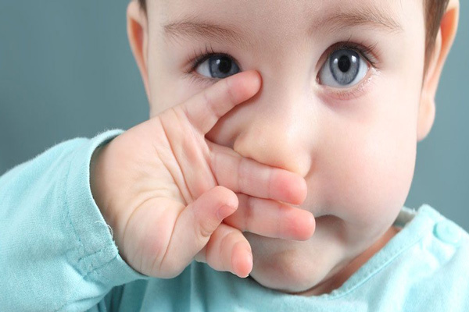

2-محیط گرم و مرطوب بهترین شرایط را برای شل شدن ترشحاتوامکان خروج انهارا از بینی فراهم میکنند.
3- ازدود سیگار و غذای سرخ کرده اجتناب شود.
4- قطره بینی کلرور سدیم و فین گیر و تخلیه ترشحات کمک کننده است.
5- درصورت دمای بدن نوزاد بیش از 5/37 زیر بغل و عدم شیر خوردن یا تحریک پذیری باید به پزشک مراجعه کرد.
سرفه:
- سرفه گاهی یک واکنش طبیعی برای پیشگیری از ورود مایعات مثل مخاط یا بزاق به ریه ها است ولی اگر تداوم پیدا کند اغلب نشانه ای از مشکلات راههای هوایی کودک است مثل نا هنجاریها –انسدادراههواییدراثرجسمخارجییاعفونت .
اگرسرفه شبیه صدای سگ است احتمال مشکل راههای هوایی فوقانی مثل خروسک وجوددارد که درصورت تب باید استامینوفن استفاده کنید . بخور سرد میتواند موثر باشد در صورت عدم بهبود با بخور سرد باید با دارو در بیمارستان کنترل شود . اگر سرفه از عمق سینه برمی اید احتمال مشکل راههای هوایی تحتانی مثل برونشیت هست که باید در صورت تب به شیردهی ادامه دهید و به پزشک مراجعه کنید
تغییرات پوستی نوزاد:
میلیا:توده های سفید کوچک در صورت هستند که روی بینی ،گونه ها و پیشانی وچانه مشاهده و اندازه یک میلیمتر دارند .
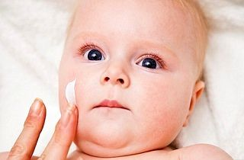

اکنه:بسیار شایع و شبیه اکنه نوجوانان است در حدود سه هفتگی و معمولا در صورت ظاهر میشوند.درکودکان شیر
مادرخوار شایعتر میباشند ودر 12-6 ماهگی از بین میروند .
هایپرپلازی غدد سباسه:بصورت صاف وزرد رنگ وبرجسته وبیشتر روی بینی و چانه مشاهده میشوند .
تغییر پوستی دلقکی:اگر کودک روی پهلو دراز بکشد ان طرف بدن که به طرف زمین است قرمز میشود اغلب تغییر رنگ پایین خط وسط بدن کاملا" مشهود است وبا تغییر وضعیت کودک از بین میرود .
تغییرات پوستی ناشی از تیرگی پوست: تغییر رنگ پوست به ابی تیره یا خاکستری که بیشتر در ناحیه کمر و باسن دیده میشود .
کلاه گهواره ای:بثورات سفید یا زرد وقرمز پوسته دار که چرب میباشند و روی سرو صورت وبا شستشوی روزانه بهبود می یابند.
زرد زخم:زخم بازی که دلمه ببندد و ترشحات عسلی داشته باشد و به پزشک مراجعه شود .
تغییرات پوستی ناشی از ضایعات عروقی: شایعترین انها نووس سیمپلکس یا ماه گرفتگی که بصورت ضایعات صاف صورتی روی پیشانی ، پلکهای فوقانی ، نواحی اطراف بینی و اطراف گردن و پشت گردن وبین دو ابرو که در اکثر موارد بجز نواحی گردن تا سن یک سالگی بهبود می یابند .
اریت توکسیکوم: لکه های قرمز رنگ روی تنه نوزاد که به برجستگی های زرد یا حتی تاول کوچک تبدیل شوند در دوروزگی ظاهر و گاهی تا 3 هفتگی از بین میروند

خوابیدن :
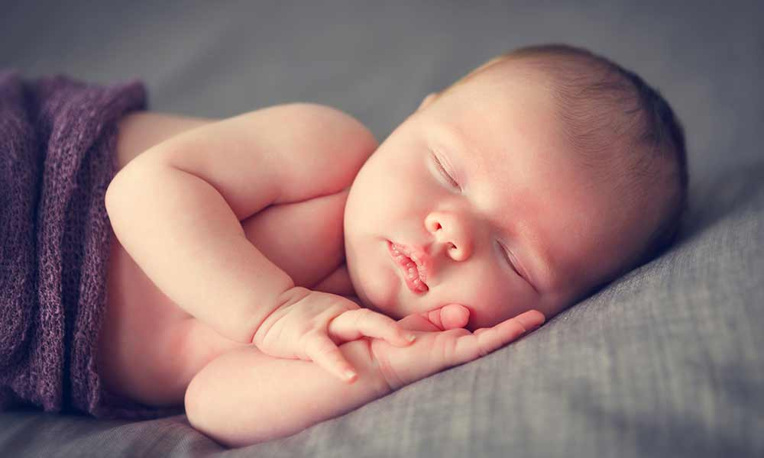
شیر خواران طبیعی 16-18 ساعت در شبانه روز میخوابند که ممکن است 20 دقیقه تا 3 ساعت طول بکشد .دردوران نوزادی نیازی به بالش نیست . بهتر است که نوزاد به پهلو خوابانده شود ویابه پشت در حالی که سرش به یک طرف باشد .

ختنه:
ختنه نوزاد پسر در ماه اول و ترجیحا" از 6 ساعت بعد از تولد وبعد از اولین معاینه نوزاد تا قبل از ترخیص از بیمارستان حد اکثر تا پایان دوره نوزادی(28 روز اول زندگی)انجام شود برای مراقبت از زخم 10-7 روز زمان لازم است . درصورت خونریزی و قرمزی و تغییر رنگ و تیره شدن نوک الت ،تب و ترشح چرکی و اگر 8-6 ساعت یا حد اکثر 24 ساعت بعد از ختنه ادرار نکرد به پزشک مراجعه کنید .
دندان درآوردن:
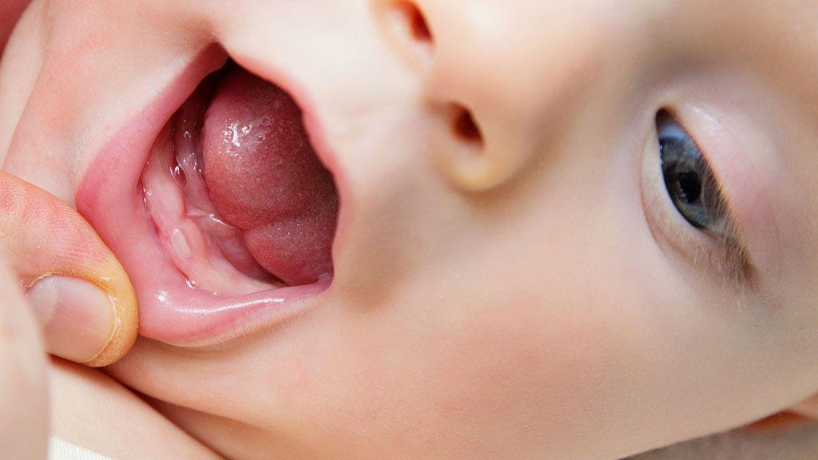
معمولا اولین دندان 5_6 ماهگی در می آید که ممکن است با ناراحتی همراه باشد.دندان های میانی پایین معمولا اولین دندان هایی هستند که بیرون می زنندو باهم در می آیند.کودکان بعلت دندان درآوردن تب نمیکنند و بدحال نمی شوند. استفاده از مسکن 2_3 روز می تواند کمک کننده باشد یا ماساژ لثه ها برای بهبودی درد و آرامش کودک نیز می تواند کمک کنندهباشد.

اجابت مزاج:
اولین مدفوع نوزاد، مکونیوم نامدارد و به رنگ قیراست.نوزادانی که شیر مادر می خورند بعد از سه روز مدفوع زرد دانه داری خواهند داشت .شیرخوران تا 10-7روزگیدست کم روزی یکبار اجابت مزاج دارندبعد از ان بعضی از شیر خواران بعد از هر نوبت شیرخوردن ودر حالی که بعضی دیگر هر 5 روز اجابت مزاج دارند.شیرخوارانی که شیر خشک می خورند اغلب مدفوع خمیری سبز یا قهوه ای رنگ دارنداین شیرخواران هم باید10-7روز اول تولددست کم یکبار در روز اجابت مزاج داشته باشند.احتمال اینکه کودکی که شیر خشک می خوردبیش از 2-1بار در روز اجابت مزاج نداشته باشد کم است.بعد از شروع غذا با توجه به رژیم غذایی مدفوع هر رنگی میگیرد.اما بعد از 10روزگی رنگ سیاه مدفوع نیازمند مراجعه به دکتر است.وجود خون در مدفوع باید به پزشک مراجعه شود

زردی نوزادان:
زردی در کودکان شیر مادر خوار بیشتر دیده میشود.این امر معمولا به این دلیل است که نوزادان چند روز طول میکشد که بخوبی پستان بگیرند.و بجز این تولید شیر مادر چند روز طول میکشد.دفعات بیشتر شیردهی به دفعات بیشتراجابت مزاج کمک میکند در نتیجه زردی نوزاد کمتر میشود.
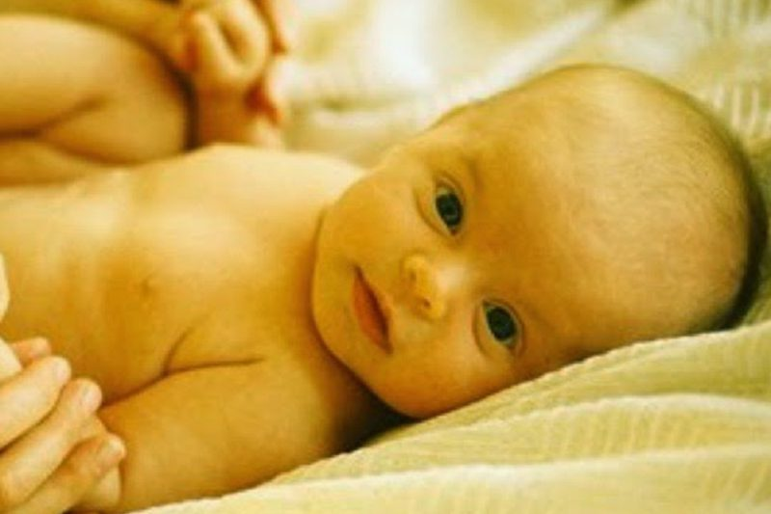
2-شیردهی به نوزاد را متوقف نکنید هر چند ممکن است نسبت به نوزادان شیر خشک خوار زردی طول بکشد

3-در صورت زردی شدید ممکن است پزشک توصیه به اینکه نوزاد زیر نور ابی قرار بگیرد بدهد.نور خورشید به درمان زردی کمک میکنداما توصیه نمیشود.برای همین از لامپهای مخصوص نور درمانی استفاده کنیدو در مواقع استفاده چشم و دستگاه تناسلی نوزاد را بپوشانید
4-دادن اب یا اب قند به کاهش زردی کمک نمیکند و توصیه نمیشود.
تغذیه با شیر مادر:
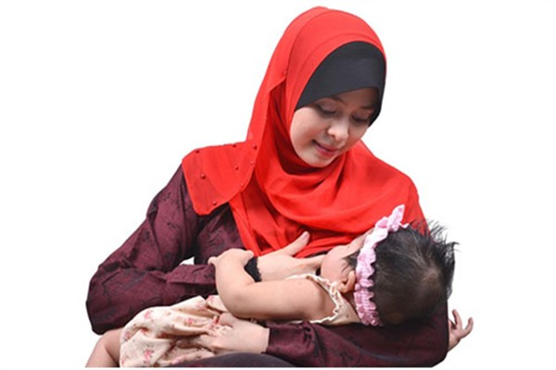
از تولد تا روز سوم ترشح سینه مادر زرد غلیظ میباشدکه اغوز نام دارد و میزان زیادی ویتامین و پروتئین برای حفاظت نوزاد از عفونت دارد.از روز 3 تا 10 شیر اولیه تولید، که اب بیشتری دارد و از روز 10 به بعد، شیر کامل که منحصر بفرد است و ترکیب ان در طول روز تغییر میکند و ابتدای ان اب بیشتر و انتهای ان چربی بیشتر دارد تولید میشود.جهت وزن گیری مناسب نوزاد مکیدن از سینه مادر باید 20-15دقیقه ادامه یابد چرا که باید چربی شیر را نیز بگیرد ..روش شیر دادن صحیح را حتما از پرستار یا مامای خود بپرسید.تعداد دفعات شیردهی در 24 ساعت در یکماهگی 12-8 بار میباشد

هر چند توجه به تقاضای شیر خوار مهم است.توجه به نشانه های کافی شیرخوردن نوزاد وزن گیری ان-تعداد دفعات ادرار کردن و اجابت مزاج میباشد.بطوریکه از شش روزگی تا شش هفتگی اول 6 پوشک خیس و 2 بار مدفوع نشاندهنده دریافت شیر کافی نوزاد است.به هیچ عنوان از گول زنک یا شیشه استفاده نکنید در صورت لزوم از فنجان یاقاشق استفاده شود. شیر مادر را میتوان ذخیره کرد .در ظروف شیشه ای یا پلاستیک سفت برای طولانی مدت ذخیره شیر استفاده میشود .ذخیره شیر در یخچال تا 48 ساعت و اگر یخ بزند در فریزر یا جا یخی یخچال دو هفته و فریزر سه ماه و فریزر صنعتی به مدت شش ماه میباشد. جهت ذوب شیر ان را دردمای اتاق ذوب کنید و انرا نجوشانید.در دمای اتاق حداکثر تا 4 ساعت قابل استفاده است و شیر قبلا ذوب شده در یخچال تا 24 ساعت قابل مصرف است.
واکسیناسیون و بررسی روند رشد:
کارت واکسیناسیون و روندرشد نوزاد خود را از بیمارستان قبل از ترخیص دریافت کنیدو توجه کنید که زمان مراقبت اولیه در مرکز بهداشت در 5-3روزگی بعد از تولد میباشد
